TRƯỜNG ĐẠI HỌC BÁCH KHOA ĐÀ NẴNG

KHOA CÔNG NGHỆ THÔNG TIN

**⎯⎯⎯⎯**🖧**⎯⎯⎯⎯**



**ĐỒ ÁN CÔNG NGHỆ PHẦN MỀM**

Đề tài:

**Xây dựng hệ thống trắc nghiệm trực tuyến**

|  |  |
| --- | --- |
| Nhóm:  Lớp:  Giảng viên hướng dẫn:  Sinh viên: | 05  08T2  Đặng Thiên Bình  Phan Đức Chiến  Đinh Hồng Ân  Bùi Thị Ánh Hòa  Đỗ Thanh Hải  Nguyễn Văn Dung |

Tài liệu thiết kế kiến trúc

Đà Nẵng, 06 - 2012

Mục lục

Mục lục ii

Danh sách các bảng iv

Danh sách các hình ảnh v

Lược sử các phiên bản vi

I. Giới thiệu 1

I.1 Mục đích tài liệu 1

I.2 Đối tượng và gợi ý đọc 1

II. Tổng quan Hệ thống 2

II.1 Mục đích và phạm vi 2

II.2 Mô tả mô hình 2

III. Thiết kế các thành phần hệ thống 4

III.1 Phân rã chức năng hệ thống 4

III.1.a Tổng quát về hệ thống trắc nghiệm trực tuyến 4

III.1.b Hệ thống chức năng người sử dụng 4

III.1.b.i Chức năng làm bài thi trắc nghiệm 5

III.1.b.ii Chức năng đăng nhập 5

III.1.b.iii Chức năng đăng xuất 6

III.1.b.iv Chức năng thay đổi mật khẩu 7

III.1.c Hệ thống chức năng người quản trị 7

III.1.c.i Chức năng quản lý môn học 8

III.1.c.ii Chức năng quản lý lớp học 9

III.1.c.iii Chức năng quản lý câu hỏi trắc nghiệm 10

III.1.c.iv Chức năng quản lý đề thi trắc nghiệm 11

III.1.c.v Chức năng quản lý người sử dụng 12

III.1.c.vi Chức năng thống kê 13

III.1.c.vii Chức năng đăng nhập 13

III.1.c.viii Chức năng đăng xuất 14

III.1.c.ix Chức năng thay đổi mật khẩu 15

III.2 Mô hình thực thể quan hệ 16

IV. Kiến trúc hệ thống 17

IV.1 Hành vi sử dụng người dùng 17

IV.2 Thiết kế giao diện hệ thống 17

IV.2.a Giao diện đăng nhập 17

IV.2.b Giao diện người quản trị 18

IV.2.c Giao diện quản lý người sử dụng 19

IV.2.d Giao diện quản lý lớp học 19

IV.2.e Giao diện quản lý bài thi 20

IV.2.f Giao diện quản lý câu hỏi 20

IV.2.g Giao diện quản lý môn học 21

IV.2.h Giao diện danh sách bài thi 21

IV.2.i Giao diện thông tin bài thi 21

IV.2.j Giao diện làm bài thi 22

IV.2.k Giao diện quản lý kết quả thi 22

V. Thiết kế chi tiết hệ thống 23

V.1 Chi tiết thiết kế 23

V.2 Cơ sở dữ liệu 28

V.2.a Sơ đồ quan hệ cơ sở dữ liệu 28

V.2.b Mô tả chi tiết cơ sở dữ liệu 29

V.2.b.i Bảng tbl_class 29

V.2.b.ii Bảng tbl_person 29

V.2.b.iii Bảng tbl_person_test 29

V.2.b.iv Bảng tbl_question 29

V.2.b.v Bảng tbl_subject 30

V.2.b.vi Bảng tbl_test 30

V.2.b.vii Bảng tbl_test_class 30

V.2.b.viii Bảng tbl_test_question 30

VI. Chính sách thiết kế và chiến lược phát triển hệ thống 31

VI.1 Lựa chọn công nghệ và các công cụ phát triển 31

VI.2 Kế hoạch duy trì và bảo dưỡng hệ thống 31

VI.3 Liên quan đến phần mềm hoặc phần cứng 31

VI.4 Mục đích và hướng dẫn 31

Danh sách các bảng

Bảng 1: Lược sử sửa đổi vi

Bảng 2: Người đọc tài liệu và các đề nghị 1

Bảng 3: Mô tả người sử dụng 3

Bảng 4: Mô tả lớp Person 23

Bảng 5: Mô tả lớp Admin 23

Bảng 6: Mô tả lớp User 24

Bảng 7: Mô tả lớp Driver 24

Bảng 8: Mô tả lớp MyClass 25

Bảng 9: Mô tả lớp Question 25

Bảng 10: Mô tả lớp Subjects 26

Bảng 11: Mô tả lớp Test 27

Bảng 12: Mô tả lớp TestOfUser 28

Danh sách các hình ảnh

Hình 1: Tổng quan hệ thống 2

Hình 2: Tổng quan về hệ thống trắc nghiệm trực tuyến 4

Hình 3: Hệ thống chức năng của người sử dụng 4

Hình 4: Chức năng làm bài thi trắc nghiệm 5

Hình 5: Chức năng đăng nhập của người sử dụng 5

Hình 6: Chức năng đăng xuất của người sử dụng 6

Hình 7: Chức năng đổi mật khẩu 7

Hình 8: Hệ thống chức năng của người quản trị 7

Hình 9: Chức năng quản lý môn học 8

Hình 10: Chức năng quản lý lớp học 9

Hình 11: Chức năng quản lý câu hỏi trắc nhiệm 10

Hình 12: Chức năng quản lý đề thi trắc nghiệm 11

Hình 13: Chức năng quản lý người sử dụng 12

Hình 14: Chức năng thống kê 13

Hình 15: Chức năng đăng nhập của người quản trị 13

Hình 16: Chức năng đăng xuất của người quản trị 14

Hình 17: Chức năng đổi mật khẩu của người quản trị 15

Hình 18: Mô hình thực thể quan hệ của hệ thống 16

Hình 19: Các bước chuyển đổi màn hình của người dùng 17

Hình 20: Giao diện đăng nhập 18

Lược sử các phiên bản

1. Lược sử sửa đổi

|  |  |  |  |
| --- | --- | --- | --- |
| **Tên** | **Ngày thực hiện** | **Nội dung** | **Phiên bản** |
| Phan Đức Chiến | 20/03/2012 | Tạo template | 1.0 |
| Phan Đức Chiến | 21/03/2012 | Phân tích chi tiết các chức năng hệ thống | 1.0 |
| Đỗ Thanh Hải | 10/05/2012 | Đặc tả các chức năng | 1.1 |
| Nguyễn Văn Dung | 10/05/2012 | Đặc tả các chức năng | 1.1 |
| Phan Đức Chiến | 15/05/2012 | Đặc tả CSDL | 1.2 |
| Phan Đức Chiến | 16/05/2012 | Duyệt nội dung | 1.2 |

1. Giới thiệu
   1. Mục đích tài liệu

Tài liệu này cung cấp một cái nhìn tổng quát về toàn bộ tài liệu *Hệ thống trắc nghiệm trực tuyến.* Mục đích của tài liệu là nhằm mô tả một cách đầy đủ và có hệ thống về toàn bộ thông đặc tả kỹ thuật của *Hệ thống trắc nghiệm trực tuyến* bằng cách sử dụng một số quan điểm kiến trúc khác nhau. Tài liệu này được thiết kế để người đọc có thể nắm bắt và truyền đạt các quyết định kiến trúc quan trọng được thực hiện trong hệ thống.

* 1. Đối tượng và gợi ý đọc

**Phần I** của tài liệu này nên được đọc bởi tất cả mọi người. Phần này cung cấp cho người đọc tất cả các thông tin cần thiết để đọc phần còn lại của tài liệu cũng như tổng quan chung của vấn đề, giải pháp và mô tả làm thế nào các giải pháp sẽ mang lại lợi ích cho hệ thống.

**Phần II** của tài liệu này nên được đọc bởi tất cả mọi người. Phần này đưa ra một văn bản chi tiết mô tả hệ thống, mô tả làm thế nào hệ thống có thể gắn vào hệ thống đã tồn tại, danh sách các chức năng sẽ tồn tại trong hệ thống, mô tả các loại của người sử dụng của hệ thống, mô tả các ràng buộc chung và chỉ ra các giả định và sự phụ thuộc.

**Phần III, IV, V, VI** của tài liệu này nên được đọc bởi người thiết kế hệ thống, người thực hiện và duy trì toàn bộ hệ thống. Đối với những người muốn biết thêm thông tin về một chức năng cụ thể, họ có thể tham khảo phần này để có được thông tin nhiều hơn về nó. Phần này chứa các giải thích về cấu trúc và chi tiết của tất cả các

1. Người đọc tài liệu và các đề nghị

|  |  |
| --- | --- |
| **Người đọc** | **Phần đề nghị** |
| Người lấy yêu cầu | Phần I, II, III, IV, V, VI |
| Thiết kế hệ thống | Phần I, II, III, IV, V, VI |
| Người triển khai | Phần I, II, III, IV, V, VI |
| Người kiểm thử hệ thống | Phần I, II, III, V, VI |
| Bảo trì hệ thống | Phần I, II, III, V, VI (có lựa chọn) |

1. Tổng quan Hệ thống

Hệ thống trắc nghiệm trực tuyến là một hệ thống cho phép người sử dụng làm các bài thi trắc nghiệm trực tuyến trên mạng cục bộ hay mạng Internet một cách nhanh chóng và tiện lợi. Hệ thống còn cho phép người quản trị lưu trữ một hệ thống ngân hàng câu hỏi trắc nghiệm và tạo các bài thi trắc nghiệm theo ý muốn của mình. Ngoài ra người quản trị có thể làm các thao tác quản lý các người dùng làm bài trắc nghiệm.

* 1. Mục đích và phạm vi

Tài liệu này nhằm mục đích đặc tả chi tiết nhất các thiết kế của hệ thống. Hướng đến người phát triển phần mềm và người kiểm thử phần mềm nên tài liệu này sử dụng các quy chuẩn riêng để đặc tả các thiết kế chi tiết của hệ thống. Trong phạm vi tài liệu này, chỉ mô tả thể hiện các nội dung của hệ thống.

* 1. Mô tả mô hình



1. Tổng quan hệ thống
2. Mô tả người sử dụng

|  |  |
| --- | --- |
| **Tác nhân** | **Mô tả** |
| Người quản lý | Người quản lý có nhiệm vụ quản lý tất cả các chức năng của hệ thống. Quản lý người sử dụng cũng như các câu hỏi trắc nghiệm, các đề thi trắc nghiêm. Đây là người có quyền cao nhất trong hệ thống. |
| Người sử dụng | Đây là loại người thực hiện các bài kiểm tra trắc nghiệm trê hệ thống. Họ yêu cần phải được cung cấp tên và mật khẩu để đăng nhập vào hệ thống. |

1. Thiết kế các thành phần hệ thống
   1. Phân rã chức năng hệ thống
      1. Tổng quát về hệ thống trắc nghiệm trực tuyến



1. Tổng quan về hệ thống trắc nghiệm trực tuyến
   * 1. Hệ thống chức năng người sử dụng



1. Hệ thống chức năng của người sử dụng
   * + 1. Chức năng làm bài thi trắc nghiệm



1. Chức năng làm bài thi trắc nghiệm

|  |
| --- |
| **Định nghĩa:** Module làm bài thi trắc nghiệm  **Loại:** Webpage  **Mục đích:** Người sử dụng trang này để làm bài thi trắc nghiệm  **Chức năng:** Làm bài thi trắc nghiệm  **Các phương thức sử dụng:**   * void setResult(int IDPerson, int IDTest, int CorrectAnswer, double Scores) |

* + - 1. Chức năng đăng nhập



1. Chức năng đăng nhập của người sử dụng

|  |
| --- |
| **Định nghĩa:** Module đăng nhập  **Loại:** Webpage  **Mục đích:** Người sử dụng trang này để đăng nhập  **Chức năng:** Đăng nhập  **Các phương thức sử dụng:**   * int login(String Username, String Password) |

* + - 1. Chức năng đăng xuất



1. Chức năng đăng xuất của người sử dụng

|  |
| --- |
| **Định nghĩa:**  Module đăng xuất  **Loại:**  Webpage  **Mục đích:**  Người sử dụng trang này để đăng xuất  **Chức năng:**  Đăng xuất |

* + - 1. Chức năng thay đổi mật khẩu



1. Chức năng đổi mật khẩu

|  |
| --- |
| **Định nghĩa:** Module đổi mật khẩu  **Loại:**  Webpage  **Mục đích:** Người sử dụng trang này để thay đổi mật khẩu  **Chức năng:** Đổi mật khẩu  **Các phương thức sử dụng:**   * void changePassword() |

* + 1. Hệ thống chức năng người quản trị



1. Hệ thống chức năng của người quản trị
   * + 1. Chức năng quản lý môn học



1. Chức năng quản lý môn học

|  |
| --- |
| **Định nghĩa:** Module quản lý môn học  **Loại:**  Webpage  **Mục đích:** Người quản trị sử dụng module này để thêm, thay đổi, xóa thông tin môn học.  **Chức năng:** Quản lý môn học  **Các phương thức sử dụng:**   * void createSubjects(String subjectsname) * void delSubjects(int ID) * void updateSubjects(int ID, String subjectsname) |

* + - 1. Chức năng quản lý lớp học



1. Chức năng quản lý lớp học

|  |
| --- |
| **Định nghĩa:** Module quản lý lớp học  **Loại:**  Webpage  **Mục đích:** Người quản trị sử dụng module này để thêm, thay đổi, xóa thông tin lớp học.  **Chức năng:** Quản lý lớp học  **Các phương thức sử dụng:**   * void createClass(String classname) * void delClass(int id) * void updateClass(int id, String classname) |

* + - 1. Chức năng quản lý câu hỏi trắc nghiệm



1. Chức năng quản lý câu hỏi trắc nhiệm

|  |
| --- |
| **Định nghĩa:** Module quản lý câu hỏi trắc nghiệm  **Loại:**  Webpage  **Mục đích:** Người quản trị sử dụng module này để thêm, thay đổi, xóa thông tin câu hỏi trắc nghiệm  **Chức năng:** Quản lý câu hỏi trắc nghiệm  **Các phương thức sử dụng:**   * void createQuestion(int IDSubjects, String content, String planA, String planB, String planC, String planD, int answer, int difficulty) * void delQuestion(int id) * void updateQuestion(int id, int IDSubjects, String content, String planA, String planB, String planC, String planD, int answer, int difficulty) |

* + - 1. Chức năng quản lý đề thi trắc nghiệm



1. Chức năng quản lý đề thi trắc nghiệm

|  |
| --- |
| **Định nghĩa:** Module quản lý đề thi trắc nghiệm  **Loại:**  Webpage  **Mục đích:** Người quản trị sử dụng module này để thêm, thay đổi, xóa thông tin đề thi trắc nghiệm  **Chức năng:** Quản lý đề thi trắc nghiệm  **Các phương thức sử dụng:**   * void createTest(String testname, int numberOfQuestion, int numberOfDifficulty, String timeStart, String timeEnd, int timeDoing, int IDSubjects) * void delTest(int id) * void updateTest(int id, String testname, int IDSubjects, int numberOfQuestion, int numberOfDifficulty, String timeStart, String timeEnd, int timeDoing ) |

* + - 1. Chức năng quản lý người sử dụng



1. Chức năng quản lý người sử dụng

|  |
| --- |
| **Định nghĩa:** Module quản lý người sử dụng  **Loại:**  Webpage  **Mục đích:** Người quản trị sử dụng module này để thêm, thay đổi, xóa thông tin người sử dụng  **Chức năng:** Quản lý người sử dụng  **Các phương thức sử dụng:**   * void createUser(String uname, String upass, int upermission, int IDClass) * void delUser(int ID) * void updateUser(int ID, String uname, String upass, int upermission, int IDClass) |

* + - 1. Chức năng thống kê



1. Chức năng thống kê

|  |
| --- |
| **Định nghĩa:** Module thống kê  **Loại:**  Webpage  **Mục đích:** Người quản trị sử dụng module này để thống kê  **Chức năng:** Thống kê |

* + - 1. Chức năng đăng nhập



1. Chức năng đăng nhập của người quản trị

|  |
| --- |
| **Định nghĩa:** Module đăng nhập  **Loại:** Webpage  **Mục đích:** Người quản trị trang này để đăng nhập  **Chức năng:** Đăng nhập  **Các phương thức sử dụng:**   * int login(String Username, String Password) |

* + - 1. Chức năng đăng xuất



1. Chức năng đăng xuất của người quản trị

|  |
| --- |
| **Định nghĩa:**  Module đăng xuất  **Loại:**  Webpage  **Mục đích:**  Người quản trị trang này để đăng xuất  **Chức năng:**  Đăng xuất |

* + - 1. Chức năng thay đổi mật khẩu



1. Chức năng đổi mật khẩu của người quản trị

|  |
| --- |
| **Định nghĩa:** Module đổi mật khẩu  **Loại:**  Webpage  **Mục đích:** Người quản trị trang này để thay đổi mật khẩu  **Chức năng:** Đổi mật khẩu  **Các phương thức sử dụng:**   * void changePassword() |

* 1. Mô hình thực thể quan hệ



1. Mô hình thực thể quan hệ của hệ thống
2. Kiến trúc hệ thống
   1. Hành vi sử dụng người dùng



1. Các bước chuyển đổi màn hình của người dùng

|  |
| --- |
| **Chú thích:**   * UI01: Trang đăng nhập. * UI02: Trang home của Người sử dụng. * UI03: Hiển thị các thuộc tính của bài thi và nút nhấn bắt đầu làm bài. * UI04: Trang làm bài thi trắc nghiệm. * UI05: Trang hiển thị kết quả làm bài. * UI06: Trang quản trị của Người quản trị. |
| **Ghi chú:**   * Khi gửi yêu cầu đến hệ thống, UI01 sẽ được gọi đầu tiên. * UI06 bao gồm các trang quản trị dành cho người quản trị với các chức năng khác nhau, sẽ được mô tả ở hình vẽ tiếp theo. |

* 1. Thiết kế giao diện hệ thống
     1. Giao diện đăng nhập

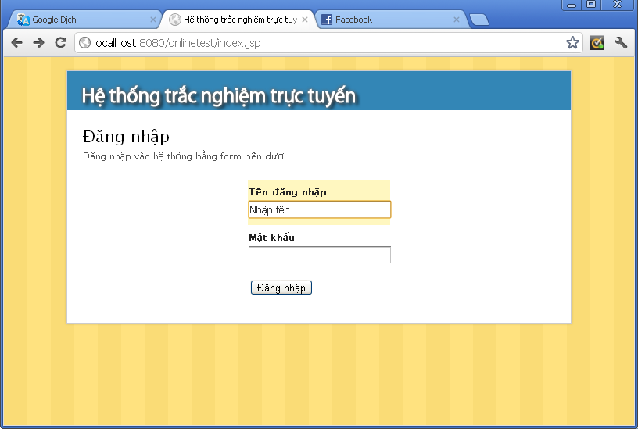

1. Giao diện đăng nhập
   * 1. Giao diện người quản trị

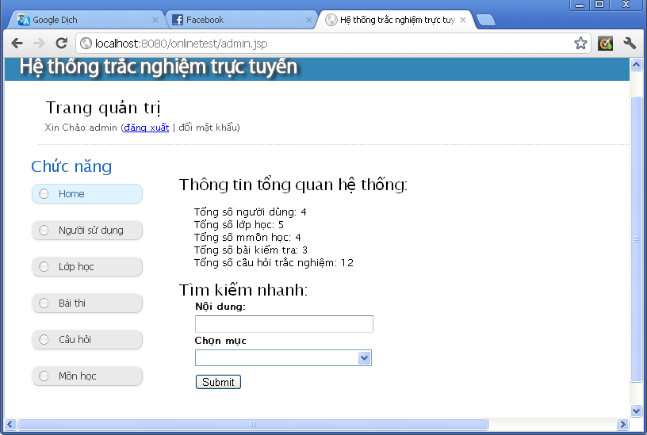

* + 1. Giao diện quản lý người sử dụng

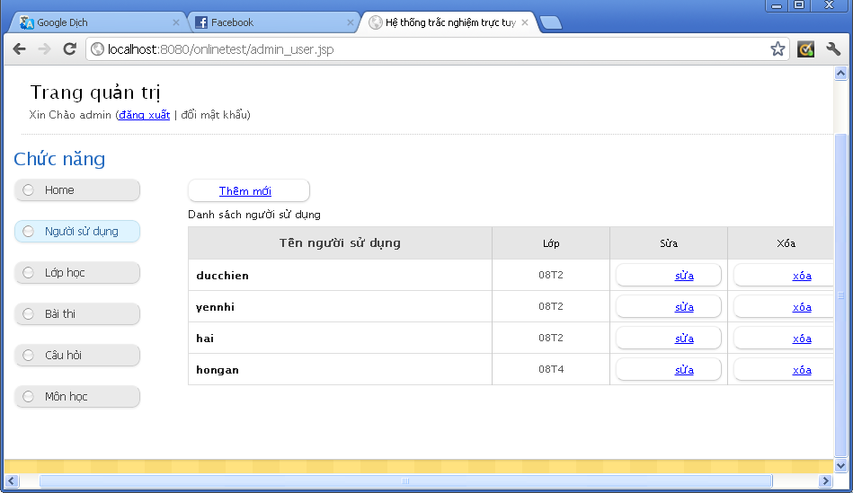

* + 1. Giao diện quản lý lớp học

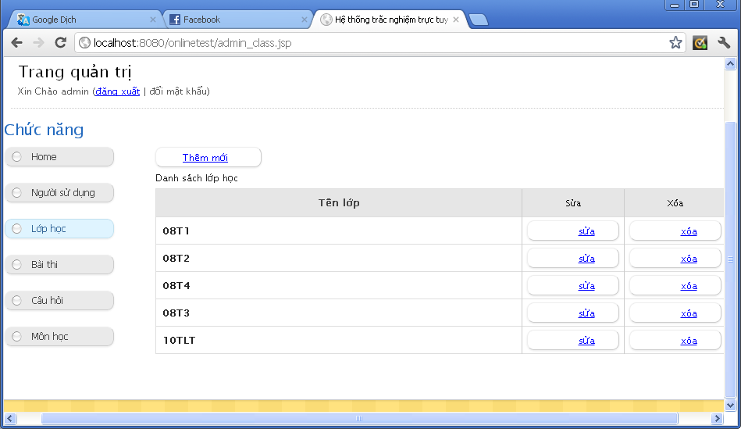

* + 1. Giao diện quản lý bài thi

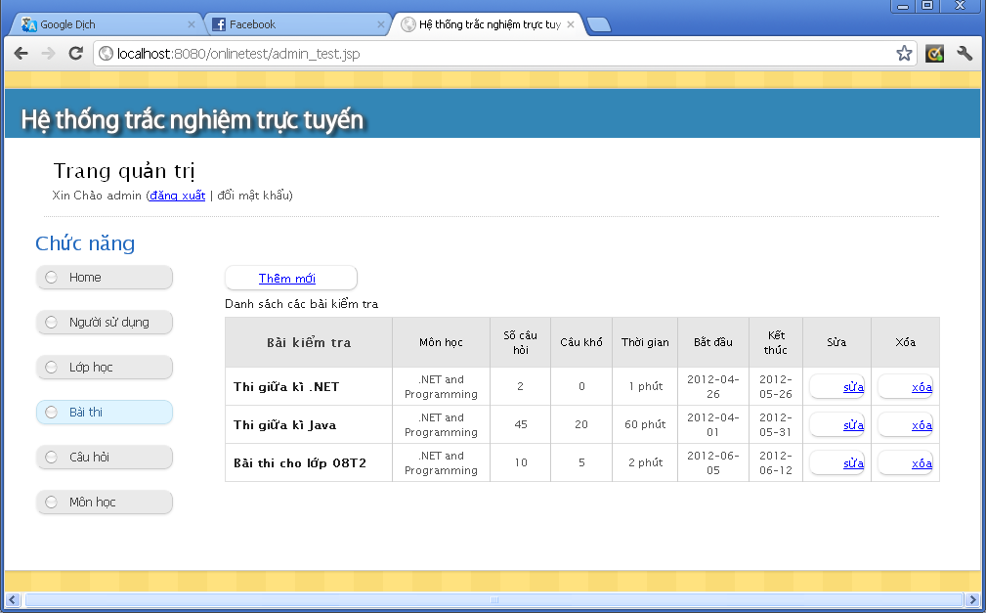

* + 1. Giao diện quản lý câu hỏi

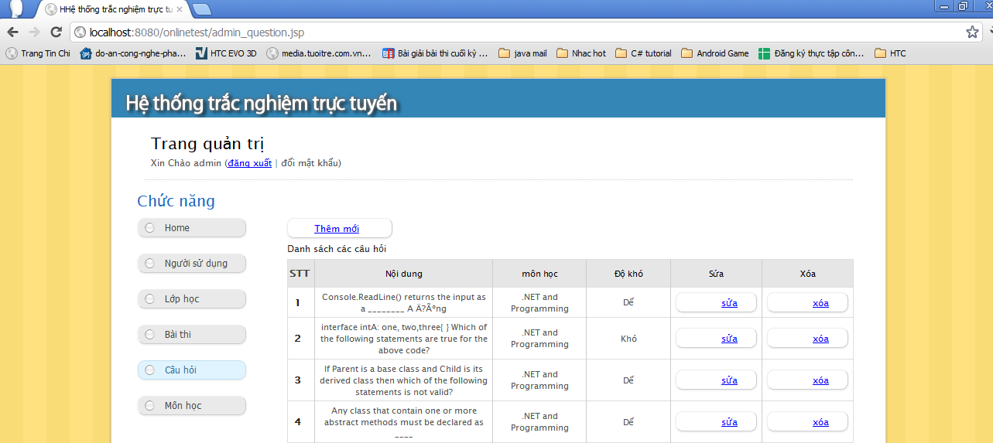

* + 1. Giao diện quản lý môn học

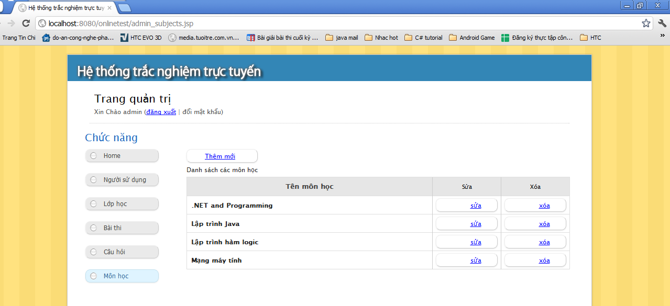

* + 1. Giao diện danh sách bài thi

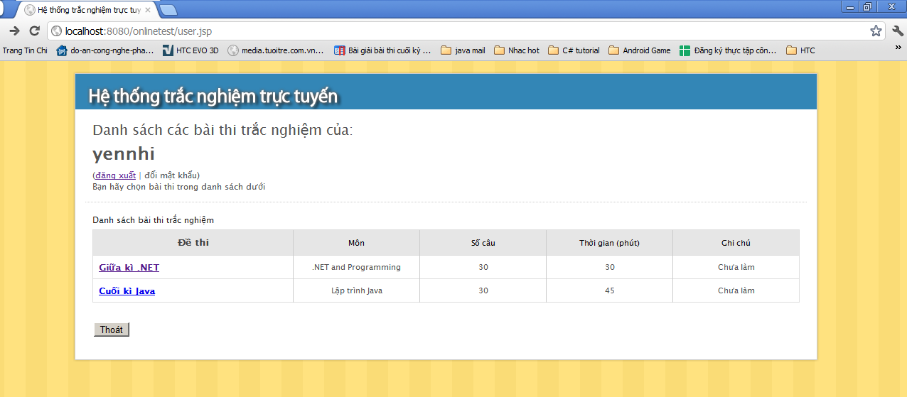

* + 1. Giao diện thông tin bài thi

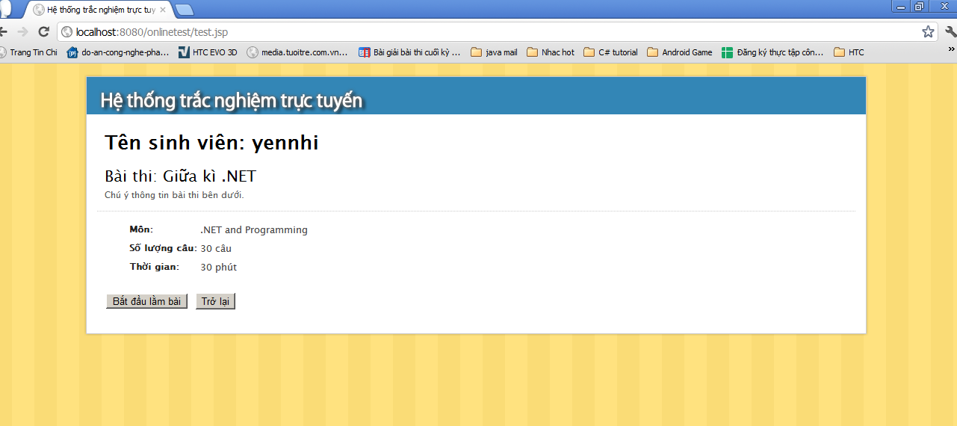

* + 1. Giao diện làm bài thi

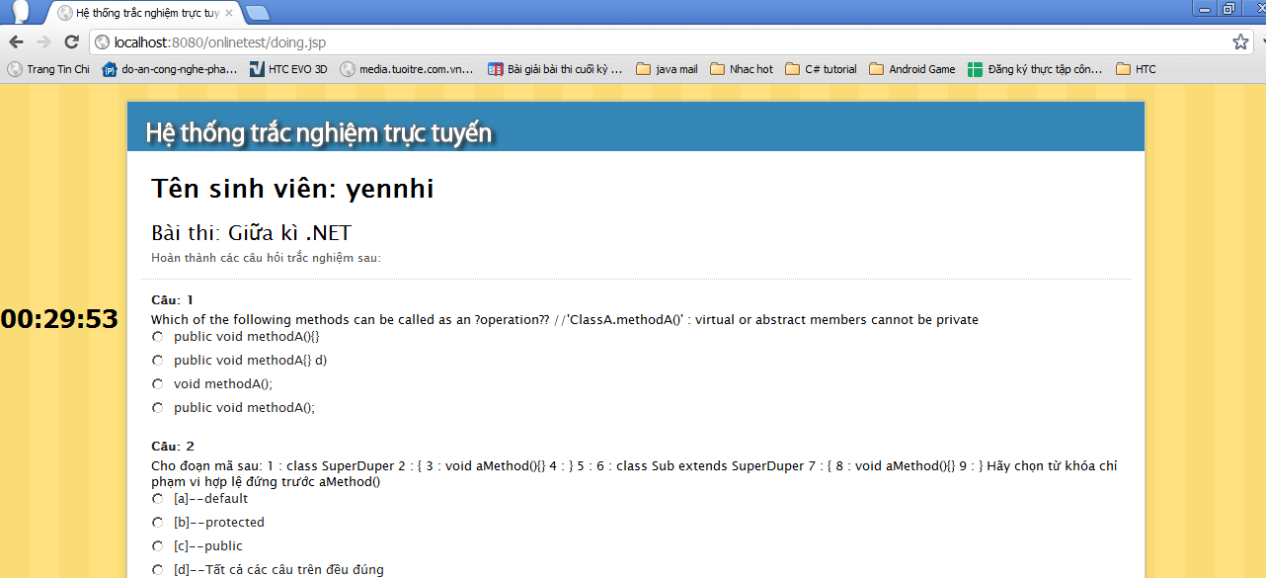

* + 1. Giao diện quản lý kết quả thi

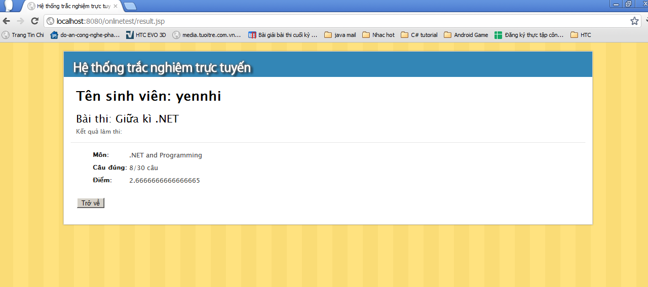

1. Thiết kế chi tiết hệ thống
   1. Chi tiết thiết kế
2. Mô tả lớp Person

|  |  |
| --- | --- |
| *Class* **Person** | |
| *private int* | *ID*  Chứa ID của người đăng nhập |
| *private String* | *Password*  Chứa mật khẩu của người đăng nhập |
| *private int* | *Permission*  Chứa phân quyền của người đăng nhập |
| *private String* | *Username*  Chứa tên người đăng nhập |
| *public void* | *changePassword()*  Thay đổi mật khẩu và lưu và cơ sở dữ liệu. |
| *public boolean* | *checkLogin()*  Kiểm tra người dùng đã đăng nhập chưa, nếu đã đăng nhập trả về true và ngược lại. |
| *public int* | *login(String Username, String Password)*  Đăng nhập vào hệ thống. Trả về 0 nếu là admin, 1 nếu là người sử dụng và -1 nếu gặp lỗi trong khi đăng nhập |
| *public void* | *logout()*  Thoát khỏi hệ thống |

1. Mô tả lớp Admin

|  |  |
| --- | --- |
| *Class* **Admin** | |
| *private ArrayList<MyClass>* | *myClasses*  *Chứa danh sách các lớp học* |
| *private ArrayList<Question>* | *questions*  *Chứa danh sách các câu hỏi trắc nghiệm* |
| *private ArrayList<Subjects>* | *subjectses*  *Chứa danh sách các môn học* |
| *private ArrayList<Test>* | *tests*  *Chứa danh sách các bài kiểm tra* |
| *private ArrayList<User>* | *users*  *Chứa danh sách người sử dụng* |
| *public void* | *createClassesForTest(String testname)*  Tạo lớp cho bài kiểm tra. |
| *public void* | *createQuestionForTest(String testname)*  Tạo danh sách các câu hỏi cho bài kiểm tra |
| *public void* | *createTestForPerson(String testname)*  Tạo danh sách người sử dụng được phép làm bài kiểm tra |

1. Mô tả lớp User

|  |  |
| --- | --- |
| *Class* **User** | |
| *private String* | *ClassName*  Chứa tên của lớp học |
| *private int* | *IDClass*  *Chứa ID của lớp học* |
| *private ArrayList<TestOfUser>* | *ListTest*  *Chứa danh sách các bài kiểm tra của mỗi người sử dụng* |
| *public void* | *createUser(String uname, String upass, int upermission, int IDClass)*  Tạo người sử dụng vào cơ sở dữ liệu. |
| *public void* | *delUser(int ID)*  Xóa người sử dụng trong cơ sở dữ liệu |
| *public void* | *listTest()*  Tạo danh sách các bài kiểm tra và thêm vào biến *ListTest* |
| *public void* | *updateUser(int ID, String uname, String upass, int upermission, int IDClass)*  Cập nhật thông tin người sử dụng vào cơ sở dữ liệu |

1. Mô tả lớp Driver

|  |  |
| --- | --- |
| *Class* **Driver** | |
| *public static final String* | *dbUrl*  Chứa đường dẫn đến cơ sở dữ liệu. |
| *public static final String* | *dbClass*  Chứa cầu nối cơ sở dữ liệu. |
| *public static final String* | *dbUser*  Chứa tên đăng nhập vào cơ sở dữ liệu. |
| *public static final String* | *dbPass*  Chứa mật khẩu để đăng nhập vào cơ sở dữ liệu. |

1. Mô tả lớp MyClass

|  |  |
| --- | --- |
| *Class* **MyClass** | |
| *private String* | *ClassName*  Chứa tên của lớp học |
| *private int* | *ID*  Chứa ID của lớp học |
| *private int* | *checked*  Đánh dấu là lớp đã được chọn hay chưa. |
| *public void* | *createClass(String classname)*  Tạo mới một lớp học |
| *public void* | *delClass(int id)*  Xóa một lớp học |
| *public void* | *updateClass(int id, String classname)*  Cập nhật thông tin lớp học |

1. Mô tả lớp Question

|  |  |
| --- | --- |
| *Class* **Question** | |
| *private int* | *Answer*  Chứa nội dung đáp án đúng |
| *private String* | *Content*  Chứa nội dung câu hỏi |
| *private int* | *Difficulty*  Chứa độ khó của câu hỏi |
| *private int* | *ID*  Chứa ID của câu hỏi |
| *private int* | *IDSubjects*  Chứa ID của môn học |
| *private String* | *PlanA*  Chứa nội dung phương án A |
| *private String* | *PlanB*  Chứa nội dung phương án B |
| *private String* | *PlanC*  Chứa nội dung phương án C |
| *private String* | *PlanD*  Chứa nội dung phương án D |
| *private String* | *Subjects*  Chứa tên môn học |
| *public void* | *createQuestion(int IDSubjects, String content, String planA, String planB, String planC, String planD, int answer, int difficulty)*  Tạo mới một câu hỏi trắc nghiệm |
| *public void* | *delQuestion(int id)*  *Xóa một câu hỏi trắc nghiệm* |
| *public void* | *updateQuestion(int id, int IDSubjects, String content, String planA, String planB, String planC, String planD, int answer, int difficulty)*  Cập nhật thông tin một câu hỏi trắc nghiệm |

1. Mô tả lớp Subjects

|  |  |
| --- | --- |
| *Class* **Subjects** | |
| *private int* | *ID*  Chứa ID của môn học. |
| *private String* | *SubjectsName*  Chứa tên môn học. |
| *public void* | *createSubjects(String subjectsname)*  Tạo mới môn học. |
| *public void* | *delSubjects(int ID)*  Xóa môn học. |
| *public void* | *updateSubjects(int ID, String subjectsname)*  Cập nhật thông tin môn học. |

1. Mô tả lớp Test

|  |  |
| --- | --- |
| *Class* **Test** | |
| *private int* | *ID*  Chứa ID của bài kiểm tra |
| *private ArrayList<Question>* | *ListQuestions*  Chứa danh dách các câu hỏi của bài kiểm tra |
| *private int* | *NumberOfDifficulty*  Chứa số lượng câu hỏi khó |
| *private int* | *NumberOfQuestion*  Chứa số lượng câu hỏi |
| *private String* | *SubjectsName*  Chứa tên môn học |
| *private String* | *TestName*  Chứa tên bài kiểm tra |
| *private int* | *TimeDoing*  Chứa thời gian làm bài |
| *private Date* | *TimeEnd*  Chứa ngày bắt đầu được phép làm bài |
| *private Date* | *TimeStart*  Chứa ngày kết thúc làm bài |
| *public void* | *createTest(String testname, int numberOfQuestion, int numberOfDifficulty, String timeStart, String timeEnd, int timeDoing, int IDSubjects)*  Tạo mới bài kiểm tra |
| *public void* | *delTest(int id)*  Xóa bài kiểm tra |
| *public void* | *updateTest(int id, String testname, int IDSubjects, int numberOfQuestion, int numberOfDifficulty, String timeStart, String timeEnd, int timeDoing )*  Cập nhật thông tin bài kiểm tra |

1. Mô tả lớp TestOfUser

|  |  |
| --- | --- |
| *Class* **TestOfUser** | |
| *private int* | *CorrectAnswer*  Chứa số câu trả lời đúng |
| *private int* | *Done*  Đánh dấu là bài đã làm |
| *private int* | *ID*  Chứa ID của lớp |
| *private int* | *NumberOfQuestion*  Số câu hỏi của bài kiểm tra |
| *private float* | *Scores*  Chứa điểm của bài kiểm tra |
| *private String* | *SubjectsName*  Chứa tên của môn học |
| *private String* | *TestName*  Chứa tên bài thi |
| *private int* | *TimeDoing*  Chứa thời gian làm bài thi |

* 1. Cơ sở dữ liệu
     1. Sơ đồ quan hệ cơ sở dữ liệu



* + 1. Mô tả chi tiết cơ sở dữ liệu
       1. Bảng tbl_class

|  |  |
| --- | --- |
| **tbl_class** | |
| ID | int |
| Classname | varchar |

* + - 1. Bảng tbl_person

|  |  |
| --- | --- |
| **tbl_person** | |
| ID | int |
| Username | varchar |
| Password | varchar |
| Permission | int |
| IDClass | int |

* + - 1. Bảng tbl_person_test

|  |  |
| --- | --- |
| **tbl_person_test** | |
| ID | int |
| IDPerson | int |
| IDTest | int |
| Done | int |
| CorrectAnswer | int |
| Scores | double |

* + - 1. Bảng tbl_question

|  |  |
| --- | --- |
| **tbl_person** | |
| ID | int |
| Content | text |
| PlanA | text |
| PlanB | text |
| PlanC | text |
| PlanD | text |
| Answer | int |
| Difficulty | int |
| IDSubjects | int |

* + - 1. Bảng tbl_subject

|  |  |
| --- | --- |
| **tbl_** **subject** | |
| ID | int |
| SubjectsName | varchar |

* + - 1. Bảng tbl_test

|  |  |
| --- | --- |
| **tbl_test** | |
| ID | int |
| TestName | varchar |
| NumberOfQuestion | int |
| NumberOfDifficulty | int |
| TimeStart | varchar |
| TimeEnd | varchar |
| TimeDoing | int |
| IDSubjects | int |

* + - 1. Bảng tbl_test_class

|  |  |
| --- | --- |
| **Tbl_** **test_class** | |
| ID | int |
| IDTest | int |
| IDClass | int |

* + - 1. Bảng tbl_test_question

|  |  |
| --- | --- |
| **tbl_test_question** | |
| ID | int |
| IDTest | int |
| IDQuestion | int |

1. Chính sách thiết kế và chiến lược phát triển hệ thống
   1. Lựa chọn công nghệ và các công cụ phát triển

Với đặc tính là một trang web, hệ thống trắc nghiệm trực thuyến làm việc trên môi trường Internet nên cần được lựa chọn công nghệ phù hợp.

Hệ thống sử dụng ngôn ngữ lập trình JSP, áp dụng mô hình MVC, cơ sở dữ liệu MySQL và sử dụng trình biên dịch NetBean. Phần giao diện của hệ thống sử dụng công cụ Dreamweaver và Adobe Photoshop CS3 để thiết kế.

* 1. Kế hoạch duy trì và bảo dưỡng hệ thống

Sau khi phát triển hoàn tất hệ thống, hệ thống cần được lên kế hoạch kiểm thử và bảo trị thường xuyên để đảm bảo chất lượng và sự hoạt động của hệ thống.

Ngoài ra, cần phải thiết kế thêm tài liệu hướng dẫn sử dụng cho người quản trị, việc này là nhất thiết để đảm bảo hệ thống chạy đúng và ổn định. Thêm vào đó, tài liệu hướng dẫn có thể giúp người sử dụng có thể khắc phục các lỗi nhỏ phát sinh trong quá trình sử dụng và góp ý lại cho nhóm phát triển.

* 1. Liên quan đến phần mềm hoặc phần cứng

Các hệ thống phát triển hệ thống trắc nghiệm trực tuyến nhất thiết phải được cài đặt hệ điều hành Windows XP trở lên và các trình biên dịch phù hợp như trên. Hệ thống phải được cài đặt đầy đủ các phần mềm phát triển và môn trường phát triển phù hợp.

Hệ thống phải có phần cứng tối thiểu đáp ứng tốt viêc phát triển và kiểm thử hệ thống.

* 1. Mục đích và hướng dẫn

Mục đích của tìa liệu này, như đã nói ở trên, hướng đến người đọc là người phát triển hệ thống, người kiểm thử phần mềm, người bảo dưỡng phần mềm nên tài liệu được soạn thảo một cách chi tiết và chuyên nghiệp nhất việc đặc tả các thiết kế kiến trúc của hệ thống trắc nghiệm trực tuyến. Mọi chi tiết đều được hướng dẫn một cách chi tiết nhất trong tài liệu này. Mọi vấn đề xin liên hệ người thiết kế kiến trúc để được giải đáp cặn kẽ.